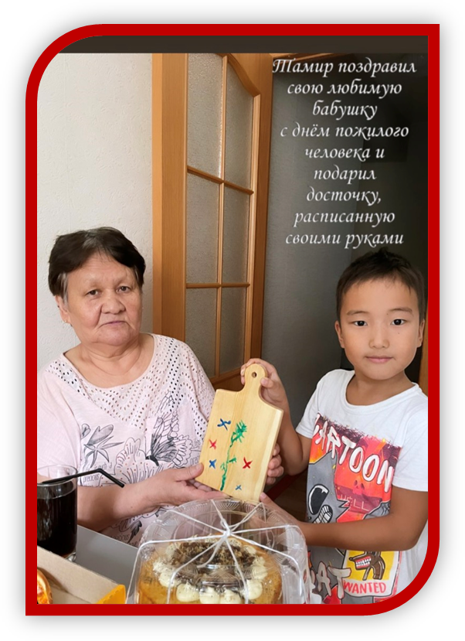
1 октября – день Пожилого человека
«Подарки своими руками»
Роспись на разделочной доске, элементами рисунков
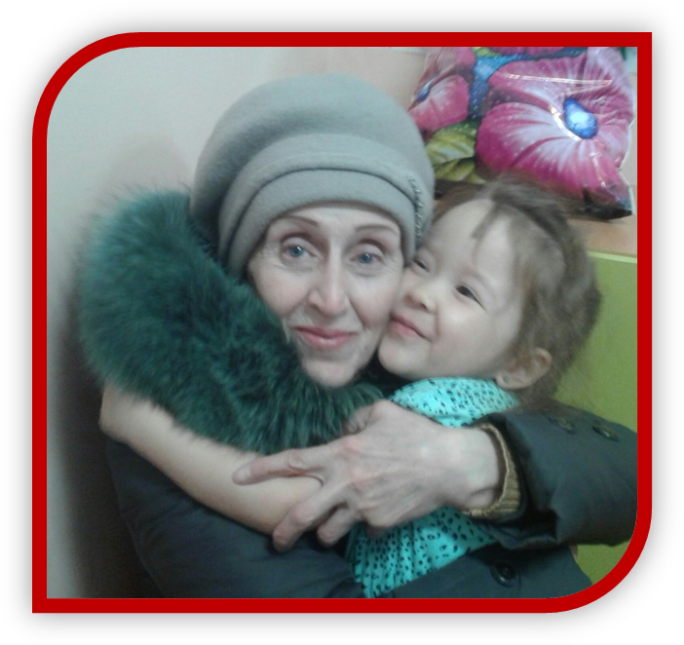
Семейских Забайкалья
